Понедельник Развитие речи

Знакомство с космосом предлагаю начать с просмотра видеороликов:

<https://www.youtube.com/watch?v=mHcmAJzjjTc&feature=youtu.be> <https://www.youtube.com/watch?v=E5Bj_dmZJo0&feature=youtu.be>

После просмотра не забудьте обсудить с детьми наиболее понравившиеся и запомнившиеся моменты.

Что тебе запомнилось?

Что тебе больше всего понравилось?

Что тебя удивило?

О чем бы ты хотел узнать больше?

**Считалка для заучивания**

На Луне жил звездочет

Он планетам вел подсчет:

Меркурий-раз

Венера-два,

Три -Земля,

Четыре -Марс,

Пять-Юпитер,

Шесть – Сатурн,

Семь – Уран,

Восьмой – Нептун.

Девять-дальше всех Плутон…

Кто не видит выйди вон!

**Игра «Один – много».**

Измени по образцу.

планета – много планет

звезда –

ракета –

астероид –

астроном –

комета –

**Игра «Семейка слов»:**

• Как можно ласково назвать Звезду? (Звездочка.).

• Если на небе много Звезд, то мы скажем, какое оно? (Звездное.).

• Как называется корабль, который летит к звездам? (Звездолет.).

• Как в сказках называют волшебника, который предсказывает будущее по звездам? (Звездочет.).

**Вторник ФЭМП**

**Игра «Ракета»**

Вырежете геометрические фигуры из цветного картона. Большой прямоугольник, 3 треугольника, 3 круга.

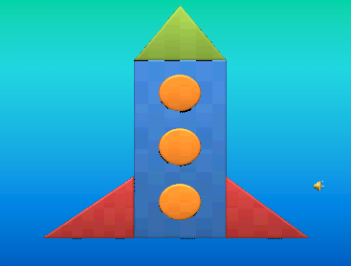

Соберите с ребёнком ракету из геометрических фигур.

**Игра «Звездопад».**

(Звезды можно вырезать из картона и написать на них цифры от 1 до 5).

Сегодня ночью был звездопад. И все звезды перепутались. Нам надо собрать их по порядку (дети выполняют задание).

- Какая цифра стоит перед цифрой 3?

- Какая цифра стоит после цифры 1?

- Какая цифра стоит между цифрами 3 и 5?

**Отгадай загадки:**

Мамы деток разбудили.

Дети личики умыли.

Застелив свою кровать,

Будут в детский сад шагать.

Все ответят дружно,

Наступило? (утро)

Солнышко уже давно,

Смотрит ласково в окно.

Поиграли, почитали

и немножечко устали.

На прогулку мы идем.

Происходит это? …. (днем)

Наигралась детвора.

Расставаться нам пора.

Вот уже и мы с тобой

возвращаемся домой.

Огни мелькают словно свечи,

Все ответят это? (вечер)

На дворе уже темно,

Спать легли уж все давно.

Мама, папа, сын и дочь,

Наступила, значит? …. (ночь)

**Среда Рисование**

Я предлагаю нарисовать звёздное небо, но рисовать вы будете их необычным способом – кусочками свечи и акварельными красками.

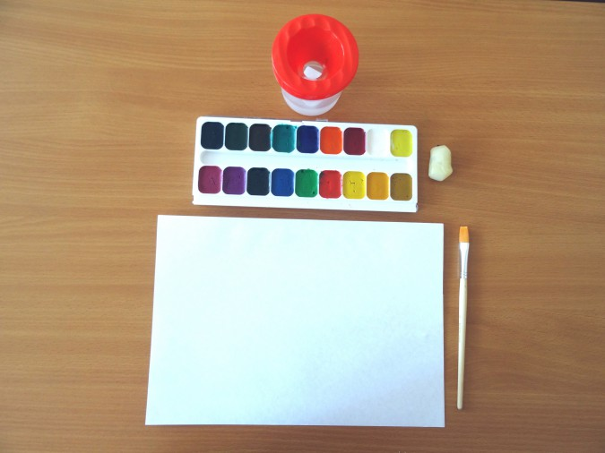

С помощью кусочка свечи прорисовываем на белом листе рисунок-звёзды, кометы.

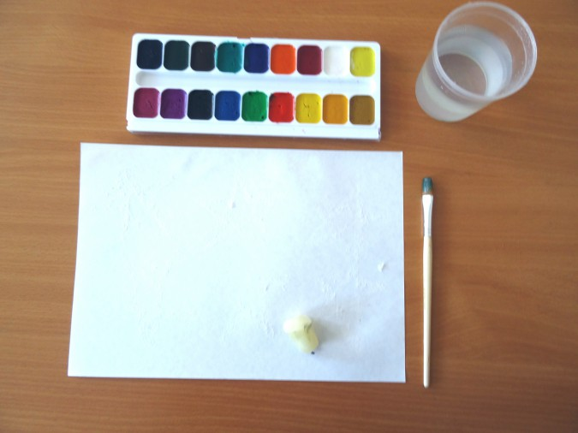

Воспользуемся синей гуашью, намочим кисть и окунём её в гуашь, а затем проведём по белому листу несколько раз справа налево – появятся звёзды.

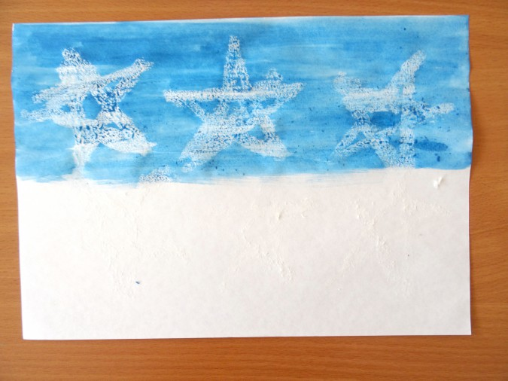 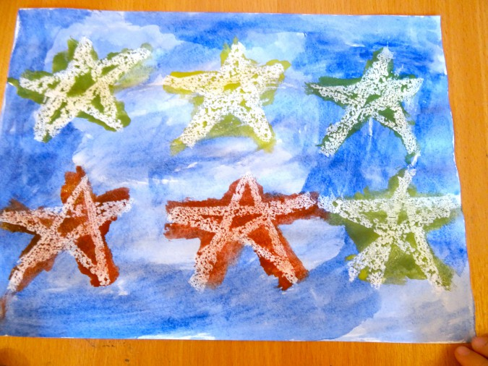

Четверг Окружающий мир

День чистоты «Борьба с микробами»

"Игра Фокус"

Главная задача, рассказать малышу, что на наших руках очень много микробов и их нужно обязательно ликвидировать!

И хочу напомнить, как правильно нужно мыть руки:

0. Увлажните руки водой

1. Возьмите достаточное количество мыла, чтобы покрыть все поверхности руки

2. Потрите одну ладонь о другую

3. Правой ладонью разотрите тыльную поверхность левой кисти, переплетая пальцы и наоборот

4. Переплетите пальцы, растирая ладонью ладонь

5. Соедините пальцы в "замок" тыльной стороной согнутых пальцев растирайте ладонь другой руки

6. Охватите большой палец левой руки правой ладонью и потрите его круговым движением; поменяйте руки

7. Круговым движением в направлении вперед и назад сомкнутыми пальцами правой руки потрите левой ладонью; поменяйте руки

8. Ополосните руки водой

9. Тщательно высушите руки одноразовым полотенцем

10. Теперь ваши руки безопасны

Теперь познакомимся как мыло воздействует на вредные микроорганизмы, с помощью фокуса

Нам понадобилось :

-вода

-перец молотый

-жидкое мыло

-ватная палочка

Ход работы:

Высыпаем в тарелку с водой молотый перец (это будут наши бактерии, берем ватную палочку смачиваем в жидкое мыло, и опускаем в тарелку с нашими "бактериями" - они ликвидированы!

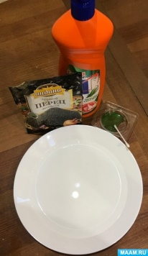 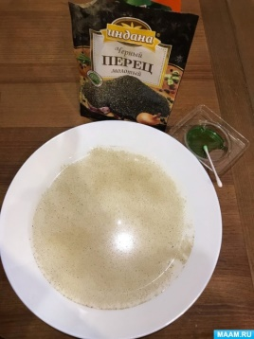 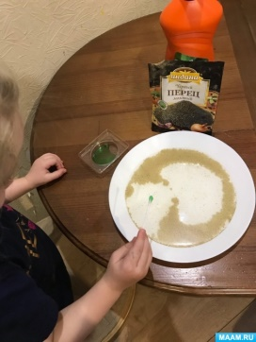

Пятница

**Аппликация для детей средней группы Тема: «Ракета в космосе»**

Что понадобится:

картон синего или чёрного цветов, бумага белая, два кружка любого цвета для иллюминаторов, ножницы, клей ПВА, кисти для клея, салфетка.

Нарисуйте на белой бумаге детали ракеты:

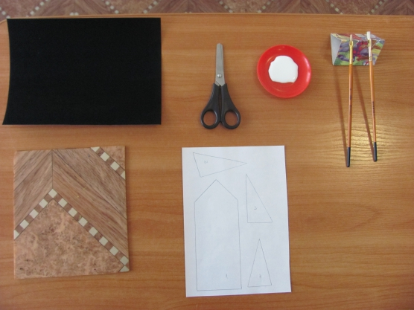

Ребенок вырежет детали и приклеит к основе на картон. Приклеит иллюминаторы.

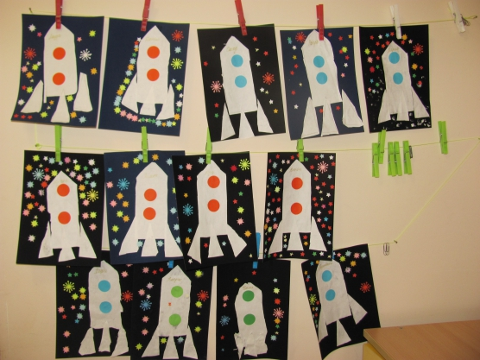

Украсим звездами. Можно нарисовать звезды краской желтого цвета.